QUESTÃO

A figura a seguir foi representada em uma malha quadriculada.

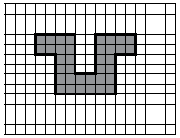
A figura que representa uma redução, na mesma malha quadriculada, na proporção de 2 para 1 é:

(A) 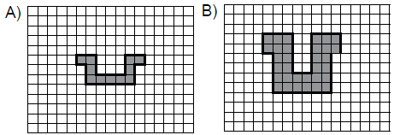
(B)
(C) 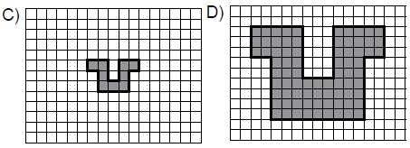
(D)

GABARITO: B

